Breaking Bad

IKT_PROJEKT_2022

Ipari Technikum 10/c

Simon Zsombor, Sugár Márton, Tömpe Barnabás

**Breaking Bad**

Téma bemutatása

Azért esett a választásunk erre a témára, mert mind hárman ismerjük és szeretjük ezt az AMC által készített amerikai sorozatot. A célunk a projekttel az, hogy akik eddig nem ismerték vagy még nem látták, azoknak meghozzuk a kedvüket arra, hogy adjanak a sorozatnak egy esélyt. Maga a sorozat világszerte nagy sikernek örvend ezért a projekthez felhasználható forrásokból is akad bőven. A weblap tartalmaz egy főoldalt a témaválasztás okával, a téma rövid felvezetésével, valamint a csapatunkon belüli munkamegosztásról. A további a aloldalak sorozat készítésének körülményeit valamint a készítőkről néhány információt, mind az öt évad leírását, főbb történetét, a sorozta szereplőinek ismertetését, a mexikói kartell bemutatását, illetve a sorozat történéseihez illeszkedő spin-off sorozat (Better Call Saul) és film (El Camino) részleteit tartalmazzák.

Források:

A képek és a szöveg nagyobb része, valamint az alapvető információk innen származnak:

<https://breakingbad.fandom.com/wiki/Breaking_Bad_Wiki>

<https://netflix.com>

<https://ce.amc.com/series/breaking-bad>

A Better Call Saul oldal szövegének nagy rész innen származik:

<https://breakingbad.fandom.com/wiki/Better_Call_Saul_(TV_series)>

Az El Camino oldal szövegének és képeinek nagy része innen származik:

<https://breakingbad.fandom.com/wiki/El_Camino:_A_Breaking_Bad_Movie>

Fejlesztés folyamata

2022.10.13

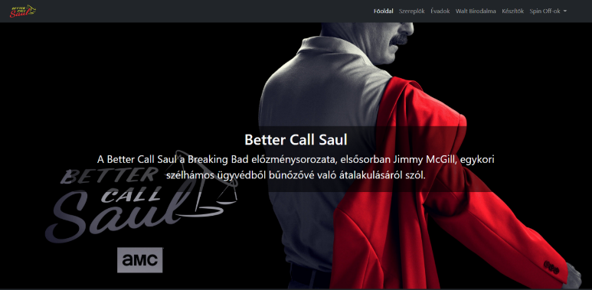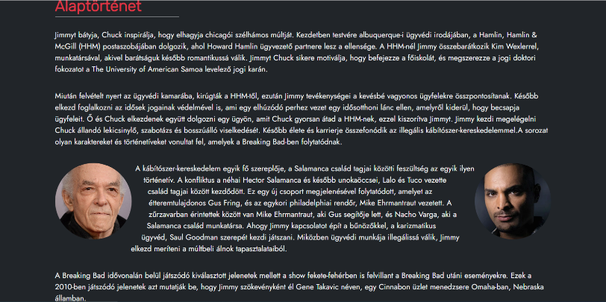Barnabás: A Better Call Saul oldal HTML és CSS kódját és szövegét csinálta

Marci: Az El Camino film oldalának szövegét, HTML és CSS kódját írta

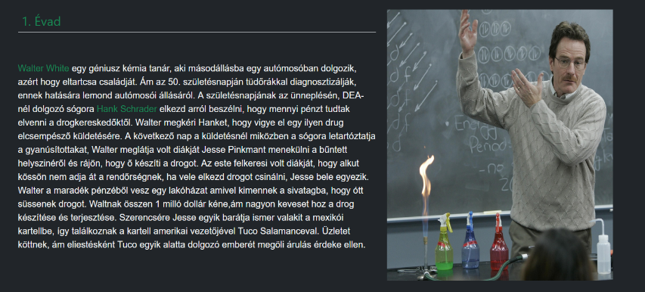Zsombor: Az Évadok rövidleírását írta és az oldal kódját csinálta

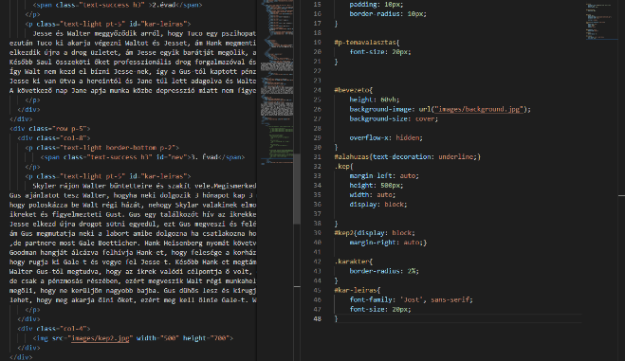

2022.10.20

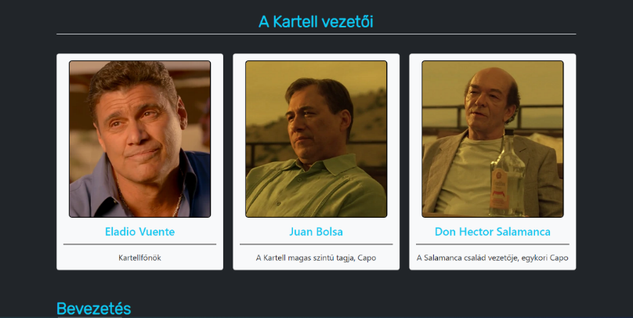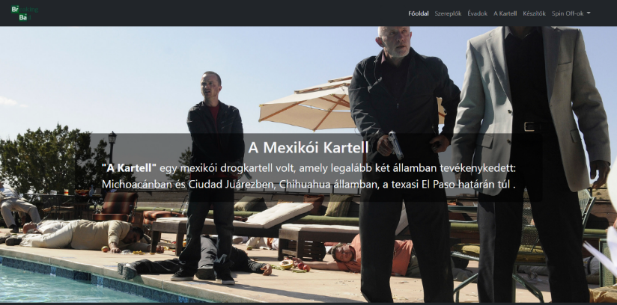Marci, Barnabás: Kartell HTML, CSS elkezdve, egy Easter Egg elrejtve, főoldalon készítőkről képek elhelyezve.

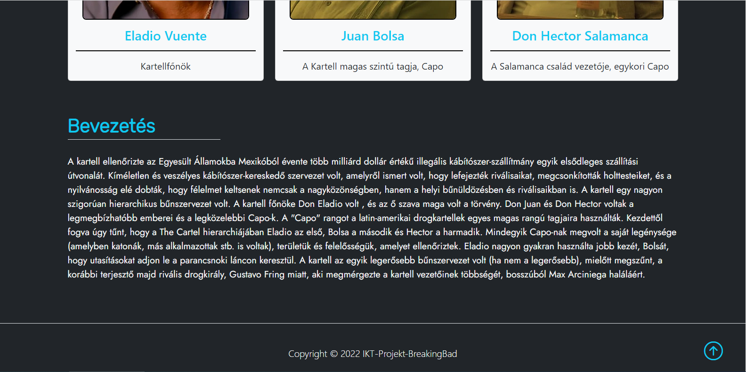

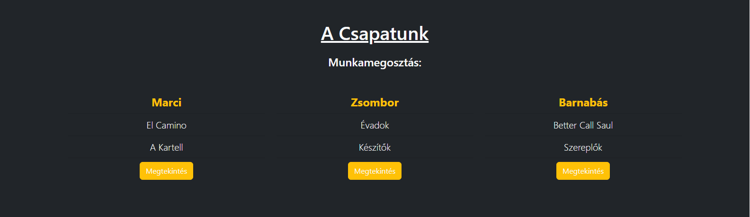

Zsombor: Évadok oldal befejezve

2022.10.27

Barnabás: Összes aloldalon a kör alakú képek animációja.

Marci, Barnabás: Aloldalakon szövegek animációja.

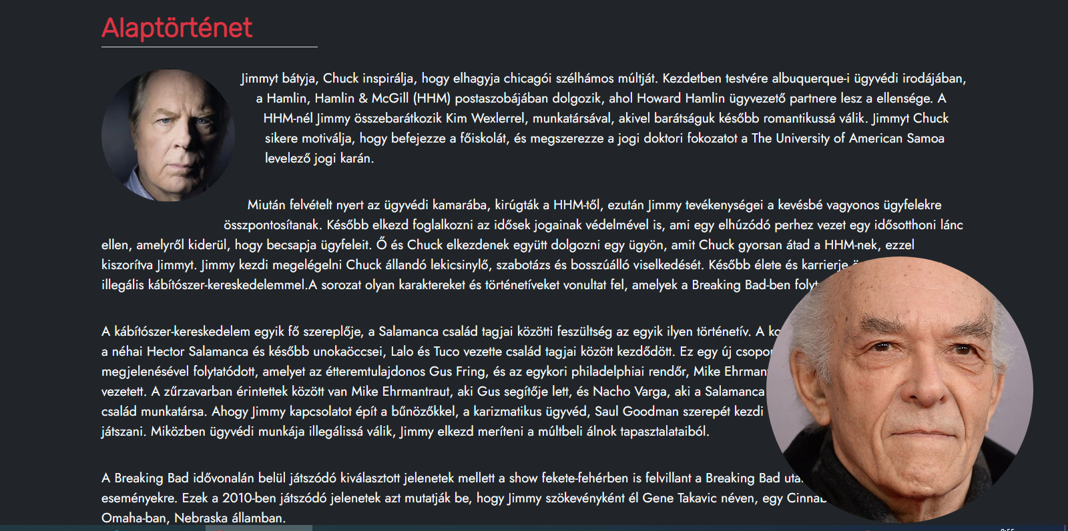

Zsombor: Készítők oldal befejezve

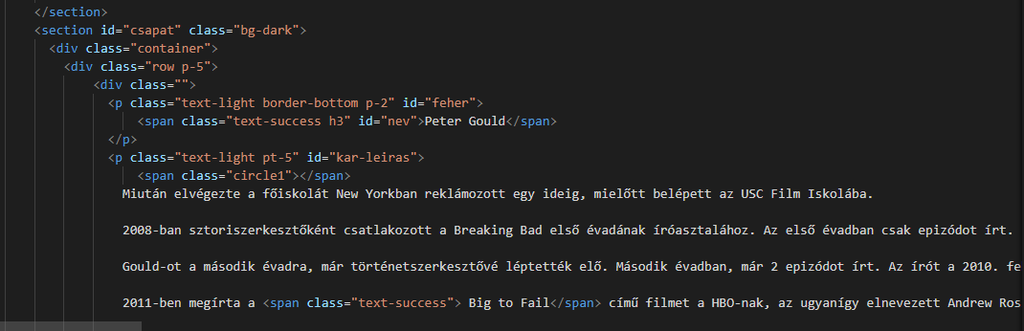

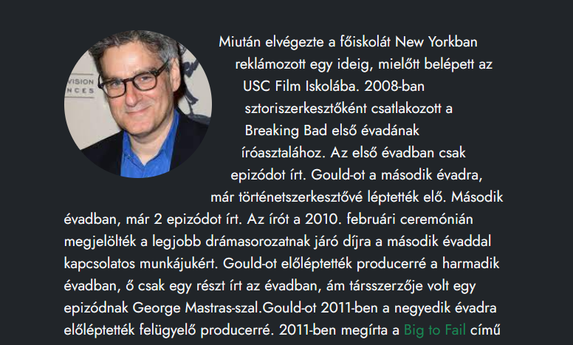

Megvalósítás

Felelősségi körök

Zsombor: Projektfelelős. A projekt megkezdése előtt létrehozta a csapat privát Github repository-ját.

Emellett a projektben az „Évadok” és a „Készítők” aloldalt készítette el. Az órák végén általában ő vezette az aznapi dokumentációt. Az utolsó órán a végleges dokumentáció egyes részeit írta.

Barnabás: Marcival együtt dolgoztak a főoldal készítésén. Emellett besegített az „El Camino” oldal készítésébe. A „Better Call Saul” és a „Szerplők” oldalt teljes egészében kivitelezte. Az utolsó órán a végleges dokumentáció összerakását végezte el.

Marci: Barnabással együtt a főoldalon dolgozott, segített a „Készítők” oldal átalakításán. Emellett az „El Camino” és a „Kartell” oldalakon dolgozott. Az utolsó órán a végleges dokumentáció egyes részeit írta.

Fejlesztői eszközök

-HTML: weboldalak szerkesztések készítésére használható, az alap html parancsokat használtuk az

oldal elkészítés nagy részéhez

-CSS: weboldalak formázására használható, arra használtuk, hogy formázzuk az oldalunkon a képeket,

táblázatokat, bekezdéseket és szövegeket is

-Visual Studio segítségével készítettük el az oldalt, azért választottuk ezt, mert ez a legegyszerűbb

fejlesztői környezet.

-jegyzettömb, arra használtuk, hogy hosszabb szövegeket itt tároljunk, formázzunk és írjunk.

Tesztelés

A tesztelésre sajnos csak 45 perc állt rendelkezésünkre, mivel a legutolsó órára sikerült végleges

állapotba helyezni a munkánkat. Az első lépés az összes oldalon lévő funkció, navbar stb… tesztelése

volt. Ezután elkezdtük átolvasni az írt szövegeket esetleg, ha kellett átfogalmazni őket. Minden részén

az oldalnak a letisztultságra és átláthatóságra törekedtünk ezen is próbáltunk még javítani pár

szösszenetet. A legnagyobb problémát a reszponzivitás jelentette és ezt is bele kellett sűrítenünk az

utolsó 45 percbe ez elég nehézkesen, de sikerült. A legesleg apróbb simítások következtek ezután

ilyen például a címek mérete az oldal aránya a képek aránya és az ehhez hasonlók. Itt már láttuk a

mondhatni végleges oldalformát, egy gyors egyeztetés után, hogy mindenki elégedett-e a teszteléssel

és a végleges formájával az oldalnak egy végső átnézés következett olvasói szempontból. Az oldal

minden részét végig olvastuk, úgy mintha egy teljesen randomizált weboldalra tévedtünk volna. Itt az

volt a cél, hogy mindenki úgy nézze végig a teljes oldalt és úgy érezze amennyiben érdekli a téma,

hogy ez egy király oldal és élvezte az ezzel eltöltött időt, mi így éreztük és büszkék voltunk arra, hogy

ez a mi munkánk és ezzel végre létrejött a VÉGLEGES formája oldalunknak.

További fejlesztési lehetőségek

Elsősorban mivel a Breaking Bad egy nagy sok részből álló sorozat több Spin-off-fal,

ezért nagyon sok mindent lehetne írni, de próbáltuk a legfőbb részeket kiemelni és ezeket a lehető

legtisztábban megfogalmazni és a weboldalra helyezni. Esetleg el tudnánk képzelni az oldalon még

sok-sok animációt karakterformázást egyéb szépítéseket de sajnos a „kevés” időbe nem fért bele,

hogy ezt is megtanuljuk és az összes lehetséges opciónkat kihasználjuk. Marci ötlete volt, hogy egy kis

videó menjen a sorozatról a főoldal egyik sarkában ami esetleg kinagyítható, de sajnos ez sem került

végül megvalósításra. Próbálkoztunk valami komolyabb táblázattal, űrlappal ezen részein az oldalnak

még eltudnánk képzelni fejlesztéseket mindenképpen, azonban tudás és idő hiányában ezt csak ilyen

formában tudtuk megalkotni. Alapvetően minden tudásunkat beleadva a legjobb HTML kódsort

megírni az összes időt kihasználva, ámbár minden téren van még hova fejlődni.

Összegzés

Mind a hármunk szerint megtettünk mindent, amit csak tudtunk a weboldal elkészítéséért és

szerintünk úgy sikerült, ahogy akartuk. Zsombor az évadok leírásával a legelégedettebb és változtatna

az űrlapi részén, mert nem ért az űrlapos dolgokhoz, Barnabás a szereplők oldallal nagyon elégedett

és nincs olyan dolog, amin változtatni akarna, Marci az animációkra nagyon buszka és a Barnához

hasonlóan mindennel elégedett. . A csapaton belüli összedolgozás jó volt sokat kommunikáltunk,

megosztottuk a véleményünk a másik oldaláról és segítettünk egymás kódjában. A projekt folyamán

sokat fejlődött mindegyikünk programozási és szövegírási készsége. Szerintünk jó volt együtt dolgozni

ezen a projekten.